Урок 28
8 класс

Вредные привычки.

Курение

Курение

Табачные изделия —кладезь токсичных соединений. В их состав входит п 4000 разных веществ. Около 500 из них обладают высокой отравляющей способностью.

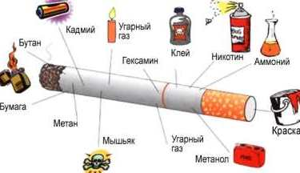

Химические элементы в составе сигареты и их опасность
Никотин
Смолы
ПВХ, стирол
Толуол
Цианистый водород
Аммиак
Мышьяк
Акролеин
Полоний
Никель
Кадмий
Ацетон
Тар
Хлор
Селитра
Пиридин
Угарный газ
Фенол, формальдегид

Никотин

Токсичный алкалоид пиридинового ряда, содержащийся в растениях семейства паслёновых, преимущественно в листьях и стеблях табака.

Химическая формула
C₁₀H₁₄N₂
Алкалоид растительного происхождения. При вдыхании быстро всасывается в кровь, проникает в мозг и ткани, повышает давление.
Именно никотин ответственен за развитие физиологической никотиновой зависимости, стойкого пристрастия к табаку. При постоянном потреблении он вызывает стойкое повышение артериального давления, гипертонию. Сказывается на работе сердца и ЦНС.

Смолы

Смола — входит в состав любой сигареты. При курении табака человек вдыхает микроскопические частицы смолы. Смолы — это твердые частицы, потому они не перерабатываются и никуда не деваются.

По мере накопления стажа курения, легкие становятся свалкой отработанных смол. Наполняясь копотью, перестают нормально работать. Отсюда раковые заболевания, воспалительные процессы (хронические бронхиты) и другие проблемы с дыхательной системой.

ПВХ, стирол
ПВХ или поливинилхлорид — синтетический материал. Его используются для производства табачного фильтра. Из него делают упругий наполнитель, которые по идее должен задерживать дым и вредные вещества. На деле же при высоких температурах он переходит в летучую форму и попадает в легкие вместе с другими элементами.
Входя в состав вредных веществ в сигарете, ПВХ вызывает повреждения печени. Поскольку именно этот орган отвечает за переработку токсина и именно тут н активнее всего накапливается. В конечном итоге систематическое курение может привести не только к раку легких, но и к злокачественным опухолями печени, которые почти не лечатся.
Такими же негативными эффектами обладает стирол.

Толуол
Он же метилбензол. Летучее ароматическое соединение. Обладает высокой степенью токсичности. Хорошо всасывается в кровь.

Метилбензол накапливается в нервных тканях, вызывая их гибель. Отсюда нарушения работы мозга, энцефалопатия, слабоумие. Также толуол поражает клетки костного мозга, из-за чего страдает кроветворение. Снижается уровень эритроцитов, лейкоцитов. Нарушается работа иммунитета, начинается тотальная ишемия органов и тканей.
Цианистый водород
Летучие пары синильной кислоты, очевидно очень опасны. В сигареты цианистый водород добавляют в состав для придания вкуса, характерной горечи.
Попадая в легкие, вызывает нарушение работы дыхательной системы. При высокой концентрации подавляет кашлевой рефлекс, а, следовательно, нарушает отхождение мокроты. Кроме того, цианистый водород блокирует транспортировку гемоглобина, вызывает тотальную гипоксию. Несмотря на то, сколько вредных веществ в сигарете, синильная кислота, пожалуй, одна из самых разрушительных.

Цианистый водород, иногда называемый синильной кислотой, представляет собой химическое соединение с химической формулой HCN.
Это бесцветная, чрезвычайно ядовитая и легковоспламеняющаяся жидкость, которая кипит немного выше комнатной температуры, при 25,6 °C (78,1 °F).

Аммиак
Аммиак используют для пропитывания табака, чтобы тот лучше дымился. При этом вещество относится к крайне вредным из-за нейротропного действия и не только. В основном используется в промышленности при изготовлении моющих средств. Также аммиак входит в состав нашатырного спирта.
Попадая в дыхательные пути (трахею, бронхи, легкие), реагирует с водой (влага слизистых оболочек верхних дыхательных путей), образуя гидроксид аммония:
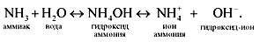
Гидроксид-ионы (ОН–) не только раздражают слизистую поверхность, но и разъедают ее (вспомните, как щиплет, когда мыльный раствор попадает в глаза). Отсюда – кашель, бронхит, аллергия… Следует добавить, что многочисленные азотистые соединения, содержащиеся в табаке и табачном дыме, тоже являются основаниями и образуют гидроксид-ионы.

Мышьяк
Токсичный полуметалл, его соединения входят в состав табака и дыма, который потребляет курильщик. Мышьяк используется в химической промышленности в качестве классической отравы для грызунов. В небольших концентрациях находит применение в медицине.
Мышьяк входит в состав табака в больших концентрациях. При систематическом курении он нарушает проводимость нервных импульсов, вызывает симптомы неврологического дефицита. Мешает сократимости мышц, провоцирует мускульную слабость. Обладает колоссальной канцерогенностью, увеличивает вероятность наступление рака.
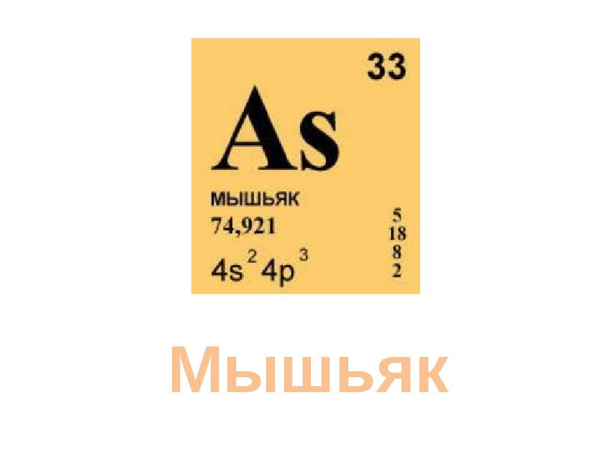
Акролеин
Выступает высокотоксичным соединением. Входит в состав табачной смеси как продукт технической обработки измельченного табака.

Вызывает тяжелое раздражение слизистых оболочек дыхательных структур. При попадании в глаза, на слизистые оболочки носа, вызывает воспаление. Обладает высокой канцерогенностью. Это одно из соединений, которое провоцирует рак. Также обладает способностью провоцировать всевозможные мутации, что особенно опасно для беременных женщин.
H₂C=CH-CHO, альдегид акриловой кислоты, простейший ненасыщенный альдегид. При обычных условиях легколетучая жидкость с резким запахом, пары вызывают слезоточение, сильный лакриматор.
Химическая формула
C₃H₄O

Полоний
Радиоактивный элемент. Поступает в табачную продукцию при технической обработке смеси, как побочный продукт производственных процессов. Обладает целым рядом негативных свойств.
Вызывает повреждение клеток на фундаментальном уровне. Провоцирует целый ряд опасных заболеваний: рак легких, глотки, ротовой полости, а также лейкемию и прочие патологические процессы. Даже минимальное содержание вредного вещества крайне негативно сказывается на состоянии организма.

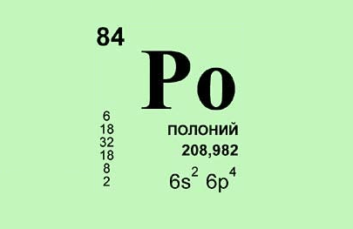

Никель
Никель — металл. В сигаретах содержится как яд в виде летучих соединений. В небольших количествах относительно безвреден. Но обладает кумулятивным эффектом. Это значит, что количество вредного вещества постепенно увеличивается, по мере накопления стажа зависимости.

Никель, особенно в высоких концентрациях вызывает бронхоспазм. Провоцирует развитие бронхиальной астмы, хронической обструктивной болезни легких, деструктивного бронхита. Обладает мутагенным потенциалом, вызывает уродства, дефекты развития плода, потому опасен для беременных. После отказа от табачной продукции концентрация вещества в организме снижается постепенно, неспешно.
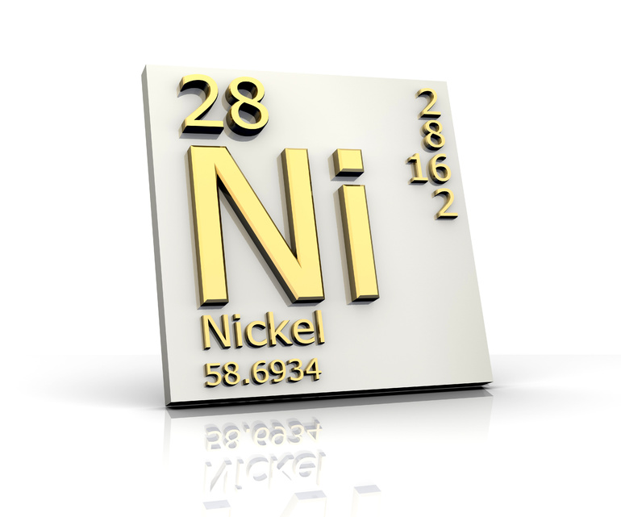

Кадмий
Токсичный металл. Как и в случае с никелем, что содержится в сигаретах и другой табачной продукции, обладает накопительным эффектом. Риски повышаются по мере увеличения длительности курения.

В чем опасность: кадмий встраивается в обмен веществ, активно выводит цинк и кальций. Из-за дефицита микроэлементов начинаются проблемы с кроветворением, снижается иммунитет, развивается анемия, возникают нарушения работы головного мозга.

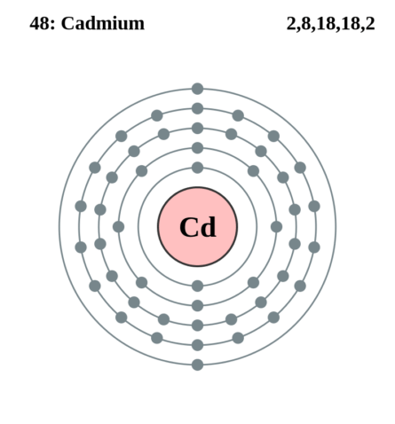

Ацетон
Низкотоксичное соединение. Ацетон, что входит в состав сигарет, представлен в относительно малых концентрациях. При ингаляционном введение (через дыхательную систему) выводится очень медленно. А потому активно копится в органах.
Вызывает воспаление дыхательных путей: пневмонии, бронхиты. При этом сказывается на состоянии легких, меняет их структуру и снижает эластичность. Может поражать печень и почки, особенно в высоких концентрациях.
Ацетон, пропанон или диметилкетон-органическое соединение с формулой (CH3)2CO.
Это самый простой и самый маленький кетон. Это бесцветная, легколетучая и легковоспламеняющаяся жидкость с характерным резким запахом. Ацетон смешивается с водой и сам по себе является важным органическим растворителем в промышленности, быту и лаборатории.
Тар
Тар — разновидность смолистого соединения. Оно твердое и накапливается в легких. Широко применяется при производстве бытовой химии, шампуней, а также при укладке асфальта.
Минерал при систематическом применении вызывает перерождение легких, провоцирует рак.
Хлор
Соединения хлора применяются для отбеливания табачной бумаги, придания ей характерного внешнего вида. При этом как летучее соединение хлор хорошо всасывается в кровь и распространяется по всему организму.

Хлор и его производные вызывают воспаления слизистых оболочек дыхательных путей. Причем не только легких, но и верхних сегментов (носоглотка). Также при систематическом влиянии вызывает нарушения зрения, расстройства работы головного мозга.
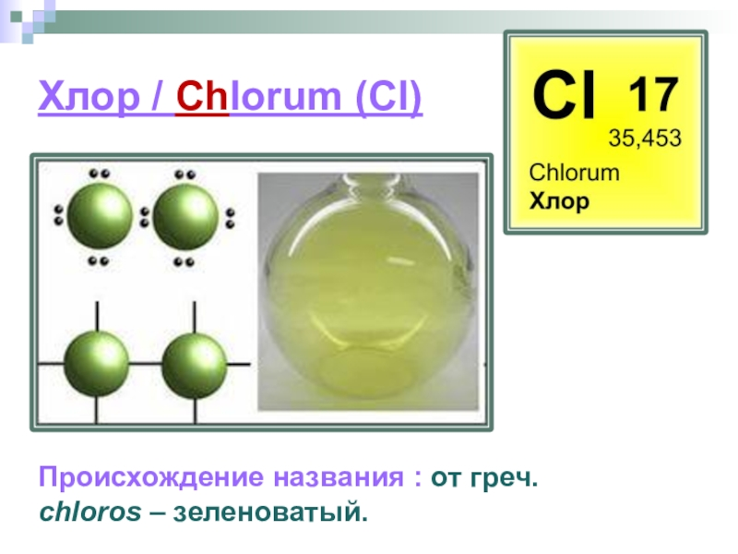
Селитра
Пропитывают гильзу сигареты. Без специальной технической обработки бумага горела бы быстро и с выделением большого количества угарного газа. Впрочем, добавление селитры пользы табачной продукции не придает.
Селитра способна разрушать гемоглобин. В результате страдает транспортировка кислорода. Клеточное дыхание оказывается ослаблено, что вызывает ишемию всех тканей: мозга, сердца и прочих.

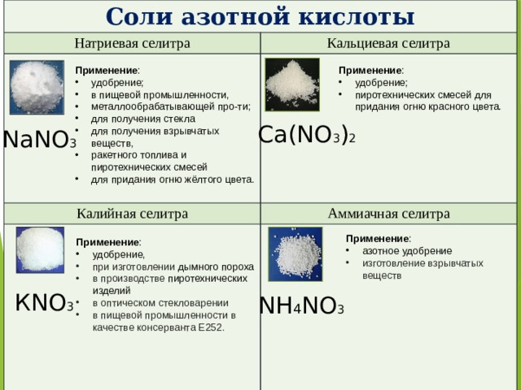

Пиридин
Выступает побочным продуктом при промышленной обработке табачных листьев. Обладает общетоксическим действием и отличается высокой угрозой. Блокирует клеточное дыхание, нормальное кроветворение. Может напрямую повредить внутренние органы, особенно при систематическом воздействии.

Угарный газ
Продукт сгорания органики, углеродных соединений, из чего и состоят сигареты в значительной мере. Угарный газ вытесняет кислород и соединяется с гемоглобином. Транспортировка кислорода снижается, как результат — хроническая ишемия тканей организма. Угарного газа сигарет недостаточно, чтобы вызвать фатальный исход здесь и сейчас. Но его хватает, чтобы спровоцировать общее ослабление организма и создать дополнительную нагрузку на сердце и сосуды.

Монооксид углерода. Другие названия: угарный газ, окись углерода, оксид углерода (II). Монооксид углерода - неорганическое соединение с химической формулой CO. Газ без цвета и запаха, ядовит.

Фенол, формальдегид
Попадают в состав сигарет случайным образом. Обладают огромным токсическим потенциалом и крайне канцерогены. Во многом именно благодаря этим соединениям у заядлых курильщиков почти неминуемо развивается рак. Кроме того, вызывают разрушение легочных тканей, закупорку и стеноз бронхов, создавая хронические расстройства дыхания даже у сравнительно здоровых людей, что только начали знакомство с табаком.

Это не полный перечень веществ. Названные химические соединения выступают основой негативного эффекта.

